**Leicester Champion !**

Ils l’ont fait ! Ils sont champions pour la première fois de leur histoire. Hier soir, la petite ville située à une heure de route au nord de Londres a pu enfin exulter de joie. Le nul de Tottenham (1-1) les rend mathématiquement irrattrapables au classement ce qui fait d’eux la 24ème équipe anglaise à remporter la compétition.

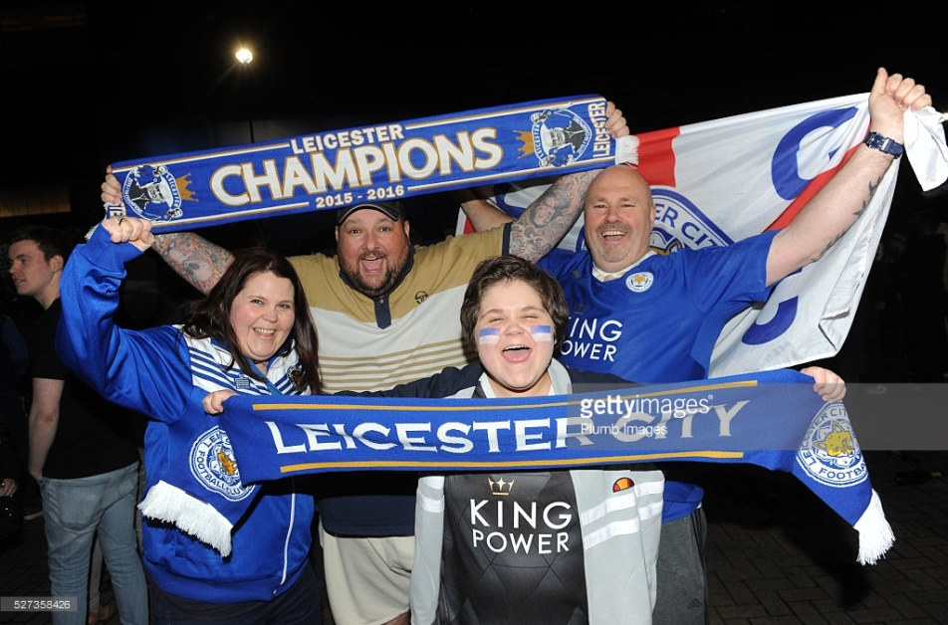

**Un sacre complètement inattendu**

Le club de Leicester n’est pas parti favori au début de saison, loin de là. En août dernier, les bookmakers donnaient une côte à 5000/1 que les Tigres soient champions en Mai 2016. Et bien c’est fait ! C’est la première fois de toute l’histoire des paris qu’une telle chose se produit. Pour vous donner un ordre d’idée, Justin Bieber avait la même probabilité de devenir président des États-Unis (5000/1) et Elvis Presley avait plus de chance d’être retrouvé vivant (1000/1) que de voir Leicester champion d’Angleterre.

Il est bien vrai que personne n’a vu ce sacre arriver. Leicester est le 17ème budget de Premier League, et l’an dernier ils ont évité la relégation de peu. Il y a un an jour pour jour, ils étaient 14ème à 6 points de la zone rouge.

**Que s’est-il passé ?**

Un coach incroyable ? Des joueurs indestructibles ? Leicester s’est montré supérieur à tous. Lorsque le coach, Ranieri, fut nommé en début de saison, son objectif était simple : ne pas se faire reléguer. Il a fait bien plus que cela. Il a su motiver ses joueurs de façon à ce qu’ils comprennent qu’ils n’y a pas que les grosses équipes qui peuvent rêver du titre. Il a su créer un esprit de groupe qui n’a peur de rien. Des talents se sont même révélés. James Vardy, meilleur buteur de l’équipe avec 22 réalisations et Riyad Mahrez, élu meilleur joueur de la saison par la League. Leicester est devenu une véritable machine empochant des points à quasiment toutes les rencontres. Ils ne se sont inclinés qu’à trois reprises cette saison (une fois face à Liverpool et deux fois face à Arsenal). Leur travail défensif n’égale pas leur efficacité en attaque qui peut faire trembler n’importe quelle défense du championnat. Avec 64 buts marqués, ils sont la deuxième attaque d’Angleterre derrière Tottenham (67).

**Une défaite du foot-business ?**

Les équipes à gros budgets ne sont pas prêtes d’oublier le fait de s’être fait voler le titre par une équipe sortie de nulle part. Mais pouvons parler d’une défaite du foot-biseness ? Et bien à court terme il s’agit belle et bien d’une défaite, une grosse même. Sans Leicester ou bien Tottenham (2ème sans un budget monstrueux), Manchester City et Arsenal se seraient disputer le titre alors que Manchester United aurait pu s’assurer la Ligue des Champions. Mais à long terme ? Cela dépend de comment nous le voyons. Une équipe qui surgit à l’improviste n’est jamais la bienvenue. Mais Leicester a révélé un nombre incroyable de joueurs talentueux, et il est très probable que les grands d’Europe s’apprêtent à sortir le chéquier dès cet été.

**Comment ont-ils fêté le titre ?**

Au pub, dans les rues, chez soi, tout Leicester a fêté le match nul entre Tottenham et Chelsea. James Vardy, l’attaquant des Tigres, a invité tous les joueurs à regarder le match chez lui.

<https://www.youtube.com/watch?v=Uzx-_o9dW7E>

L’entraîneur, Ranieri, a été probablement l’un des derniers au courant de sa victoire. Le coach italien était dans l’avion lors du match des Spurs. Il revenait de son séjour en Italie, où il est allé rendre visite à sa mère, âgée de 96 ans.

Les pubs étaient remplis à Leicester. Ils ont pu exploser de joie lorsqu’Eden Hazard marqua le but d’égalisation. Après le match, c’est les alentours du stade qui se sont colorés de bleu. La joie est immense, pour cette petite ville de 330 000 habitants, qui a décidé de marquer l’histoire…

<https://www.youtube.com/watch?v=Non7aKNoiR0>